本溪市交通运输局信息公开指南

为更好地提供政府信息公开服务，便于公民、法人或者其他组织准确地获取本溪市交通运输局 政府信息，提高政府工作透明度，助力法治政府建设，充分发挥政府信息对人民群众生产、生活和经济社会活动的服务作用，根据《中华人民共和国政府信息公开条例》（国务院令第711号修订，以下简称《条例》）规定，编制本指南。
一、政府信息公开主管科室和工作机构
本溪市交通运输局办公室是本溪市交通运输局政府信息公开工作主管科室，负责推进、指导、协调、监督全局政府信息公开工作。
工作机构名称：本溪市交通运输局办公室
办公地址：本溪市明山区解放北路40号
办公时间：8:30—11:30 ，13:00—17:00（周一至周五，节假日除外）
联系电话：024-42818030
传真号码：024-42818570
互联网联系方式：本溪市交通运输局门户网站政府信息公开意见箱（bxsjtjyjx@126.com），公民、法人或者其他组织认为本局机关及所属事业单位有违反《条例》规定，不履行政府信息公开职责的行为，可通过意见箱举报。对政府信息公开工作的建议，也可通过意见箱提出。政府信息公开意见箱不受理政府信息公开申请及与政府信息公开工作无关的内容，对恶意留言将自动屏蔽。
二、主动公开
1.公开范围
遵循公正、公平、合法、便民原则，市交通运输局按照《条例》第十九条、第二十条规定，依法向社会主动公开涉及群众切身利益、需要群众广泛知晓或者需要公众参与决策的政府信息，以及依照法律、法规、规章和国家有关规定应当主动公开的信息，并遵照上级行政机关部署，结合实际工作不断增加主动公开内容。
2.公开内容
（1）市交通运输局领导及分工；
（2）市交通运输局工作机构及其主要职能、机构设置、联系方式；
（3）市交通运输局依法公开的政府文件及解读；
（4）市交通运输局重要会议的主要内容；
（5）市交通运输局财政预算、决算报告；
（6）市交通运输局新闻动态；
（7）其他需要公开的政府信息。
具体信息可参见《本溪市市交通运输局政府信息公开目录》。
3.信息分类和编排体系
主动公开政府信息按照组配分类编排。有“机构职能、政策文件、规划计划、部门会议、业务工作、财政预决算、其他”等内容。
4.公开方式
主动公开的政府信息将通过本溪市人民政府门户网站中的子网站交通运输局网站（http://www.benxi.gov.cn/publicity_bxsjtysj）向社会公开。另外，还将通过报刊、广播、电视等载体予以公开。
5.公开时限
属于主动公开范围的政府信息，自信息形成或者变更之日起20个工作日内予以公开。法律、法规对政府信息公开的期限另有规定的，从其规定。
三、依申请公开
公民、法人或者其他组织（以下简称申请人）可申请公开本溪市交通运输局主动公开以外的政府信息。市交通运输局在公开政府信息前，依照《中华人民共和国保守国家秘密法》以及其他法律、法规和国家有关规定对拟公开的政府信息进行审查。
市交通运输局依申请公开政府信息时，根据现有政府信息的实际物理状态提供，不承担对政府信息进行搜集、加工、整理、分析的义务，需要进行脱敏、脱密处理的除外。
（一）确定被申请机关
为有利于申请人准确快捷获取政府信息，申请人在申请政府信息时应先确定被申请机关，即被申请机关应当是所需信息的制作机关或牵头制作机关；行政机关从公民、法人和其他组织获取的政府信息，由保存该政府信息的行政机关负责公开。
市交通运输局办公室负责公开由市交通运输局制作的信息或由市交通运输局保存的信息。
（二）受理机构
根据《条例》第十条、第二十七条、第二十八条等有关规定，办公室依法受理向市交通运输局提出的政府信息申请。
（三）申请的提出
申请人通过现场、信函提出申请的，应填写《本溪市交通运输局政府信息公开申请表》（以下简称《申请表》，详见附件1），书面《申请表》可在受理地点领取或从本溪市交通运输局门户网站中“办事指南”栏目（http://www.benxi.gov.cn/publicity_bxsjtysj/ywgz/bszn?keyword=1）下载打印。
申请人提出申请时，应提供本人有效身份证件复印件；法人或组织提出申请，应提供营业执照复印件。
申请人在填写《申请表》时，应按规定认真填写，真实写明下列内容：
1.申请人的姓名或名称、身份证号或统一社会信用代码、联系方式、地址；
2.详细描述所需的政府信息，包括政府信息的文件标题、发布时间、文号、制作机关或者其他有助于查找确定信息内容的特征描述；
3.获取信息的方式、途径。
（四）申请方式
申请人获取政府信息，可采取以下方式提出申请：
1.现场申请
申请人可以到市交通运输局信息公开受理点现场提出书面申请。
地址：本溪市明山区解放北路40号市交通运输局办公室
受理时间：8:30-11:30，13:00-17:00（节假日、公休日除外）
2.信函申请
申请人可以通过信函方式提出申请。在信封显著位置注明“政府信息公开申请”字样，邮寄至本溪市交通运输局办公室。信函应通过中国邮政的挂号信或EMS特快专递邮寄，不受理快递文件形式的申请。特快专递申请式样详见附件2。
地址：本溪市明山区解放北路40号市交通运输局办公室
联系电话：024-42818030
邮编：117000
3.网上申请
申请人可以通过本溪市人民政府门户网站首页点击依申请公开（http://www.benxi.gov.cn/infopublicity/applicationform），按照要求填写申请信息，提交申请表。
（五）处理程序与时限
1.市交通运输局收到政府信息公开申请后，予以登记，除可以当场答复的外，自收到申请之日起20个工作日内予以答复；如需延长答复期限的，经市交通运输局负责人同意并书面告知申请人，延长答复的期限最长不超过20个工作日。
2.申请人所提申请内容不明确或者申请不符合规定要求的，市交通运输局自收到申请之日起7个工作日内一次性告知申请人作出补正，明确需要补正的事项，申请人补正时间为收到补正告知书10个工作日。答复期限自收到补正的申请之日起计算。申请人无正当理由逾期不补正的，视为放弃申请，市交通运输局不再处理该政府信息公开申请。
3.依申请公开的政府信息公开涉及第三方合法权益的，市交通运输局书面征求第三方的意见。第三方应当自收到征求意见书之日起15个工作日内提出意见。
4.征求第三方和其他机关意见所需时间不计算在《条例》第三十三条第二款规定的期限内。
（六）书面答复
根据《条例》有关规定，市交通运输局对政府信息公开申请作出相应书面答复：
1.所申请公开信息已经主动公开的，告知申请人获取该政府信息的方式、途径；
2.所申请公开信息可以公开的，向申请人提供该政府信息，或者告知申请人获取该政府信息的方式、途径和时间；
3.依据《条例》的规定决定不予公开的，告知申请人不予公开并说明理由；
4.经检索没有所申请公开信息的，告知申请人该政府信息不存在；
5.所申请公开信息不属于市交通运输局负责公开的，告知申请人并说明理由；能够确定负责公开该政府信息的行政机关的，告知申请人该行政机关的名称、联系方式；
6.已就申请人提出的政府信息公开申请作出答复、申请人重复申请公开相同政府信息的，告知申请人不予重复处理；
7.申请公开的信息中含有不应当公开或者不属于政府信息的内容，但是能够作区分处理的，向申请人提供可以公开的政府信息内容，并对不予公开的内容说明理由；
8.涉及商业秘密、个人隐私等公开会对第三方合法权益造成损害的政府信息，不予公开。第三方同意公开的，予以公开，第三方逾期未提出意见的，由市交通运输局依照《条例》的规定决定是否公开。第三方不同意公开且有合理理由的，不予公开。市交通运输局认为不公开可能对公共利益造成重大影响的，可以决定予以公开，并将决定公开的政府信息内容和理由书面告知第三方；
9.申请人以政府信息公开申请的形式进行信访、投诉、举报等活动的，告知申请人不作为政府信息公开申请处理并告知通过相应渠道提出；
10.申请人申请公开政府信息的数量、频次明显超过合理范围，要求申请人说明理由。申请理由不合理的，告知申请人不予处理；申请理由合理，但是无法在《条例》规定的期限内答复申请人的，由市交通运输局确定延迟答复的合理期限并告知申请人。
市交通运输局依申请提供政府信息，不收取费用。但按照申请人要求的形式提供政府信息，可能危及政府信息载体安全或者公开成本过高的，通过电子数据以及其他适当形式提供，或者安排申请人查阅、抄录相关政府信息。
四、不予公开范围
1.依法确定为国家秘密的政府信息，法律、行政法规禁止公开的政府信息，以及公开后可能危及国家安全、公共安全、经济安全、社会稳定的政府信息，不予公开。
2.涉及商业秘密、个人隐私等公开会对第三方合法权益造成损害的政府信息，不予公开。但是，第三方同意公开或者市交通运输局认为不公开会对公共利益造成重大影响的，予以公开。
3.内部事务信息，包括人事管理、后勤管理、内部工作流程等方面的信息不予公开。
4.在履行行政管理职能过程中形成的讨论记录、过程稿、磋商信函、请示报告等过程性信息以及行政执法案卷信息，不予公开。法律、法规、规章规定上述信息应当公开的，从其规定。
五、监督保障
依据中央、省级有关统筹规范督查检查考核工作的要求，我市市级部门政府信息公开考核制度已纳入年度市政府部门绩效考核评价。我市政府信息公开社会评议制度参照国家、省级信息公开工作机构委托第三方机构开展社会评估的方法，通过第三方评估机构对市交通运输局政府信息公开工作进行评估。
公民、法人或者其他组织认为市交通运输局未依法履行政府信息公开义务的，可以向市政府办公室投诉和举报。
六、救济方式
公民、法人或者其他组织认为市交通运输局在政府信息公开工作中的具体行政行为侵犯其合法权益的，可以依法申请行政复议或者提起行政诉讼，即可以在接到信息公开申请答复文书之日起60日内向本溪市人民政府申请行政复议，或者在接到信息公开申请答复文书之日起6个月内向本溪市人民法院提起行政诉讼。
附件：
1.本溪市交通运输局政府信息公开申请表
2.向市交通运输局申请政府信息“特快专递”式样
3.本溪市交通运输局依申请公开政府信息流程图
附件1：
本溪市交通运输局政府信息公开申请表

申请人信息 | 公民 | 姓 名 |  |  | 工作单位
申请人信息 | 公民 | 证件名称 |  |  | 证件号码
申请人信息 | 公民 | 联系电话 |  |  | 传 真
申请人信息 | 公民 | 邮政编码 |  |  | 电子邮箱
申请人信息 | 公民 | 通信地址
申请人信息 | 法人或其它组织 | 名 称 |  |  |  |  | 法人代表
申请人信息 | 法人或其它组织 | 机构代码 |  |  |  |  | 联 系 人
申请人信息 | 法人或其它组织 | 联系电话 |  |  |  |  | 传 真
申请人信息 | 法人或其它组织 | 电子邮箱 |  |  |  |  | 邮政编码
申请人信息 | 法人或其它组织 | 通信地址
申请人签名（法人或其他组织盖章）：

年 月 日
所需政府信息情况 | 所需政府信息的名称、文号或其他特征描述
所需政府信息情况 | 所需政府信息的用途
所需政府信息情况 | 获取政府信息的方式（单选） |  | □邮寄 □电子邮件 □传真
所需政府信息情况 | 政府信息的载体形式（单选） |  | □纸质文本 □电子邮件 □光盘
注意事项：
1．申请人申请政府信息，要注明申请的正当理由；
2．公民提出申请时，应当同时提供有效身份证件复印件;法人或者其他组织提出申请时，应当同时提供组织机构代码证复印件或营业执照复印件。
附件2：
向市交通运输局申请 政府信息“特快专递”式样

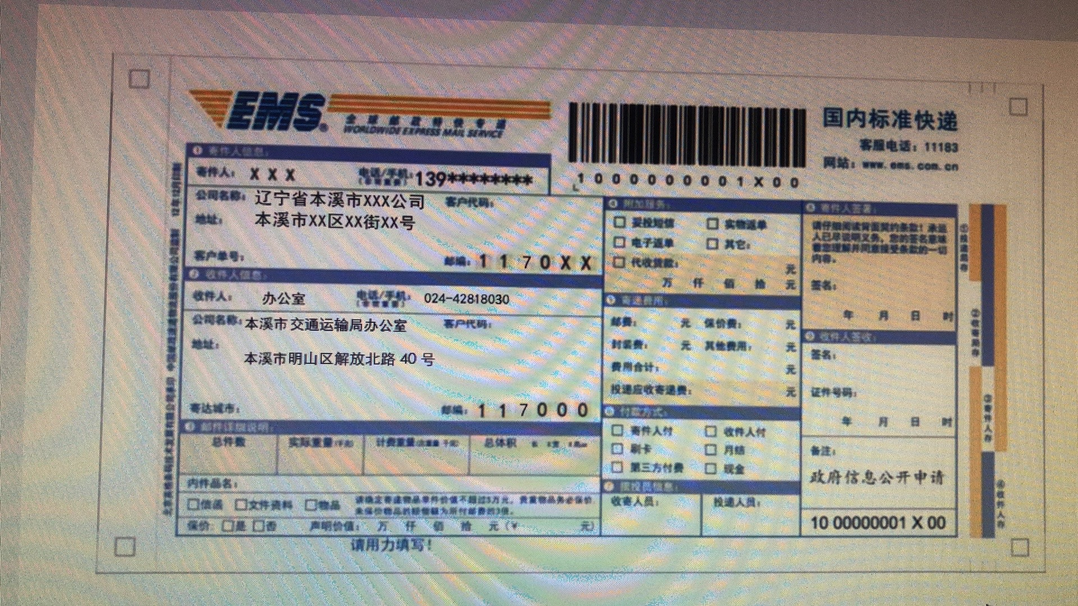
附件3：
本溪市交通运输局
依申请公开政府信息流程图
申请人
填写《本溪市交通运输局
政府信息公开申请表》
提交申请表及身份证复印件
法人提交同意信用代码证书复印件
（当面、信函）
本溪市交通运输局办公室
20个工作日内答复
申请表填写诶不完善或申请内容不明确的7个工作日内一次性告知申请补正
属于公开范围
不属于公开范围

不属于市交通运输局制作或保存的政府信息
信息不存在
按申请人要求形式提供政府信息
告知不予公开并说明理由
告知该信息的制作或保存机关的联系方式
告知信息不存在

